Ситуационный план

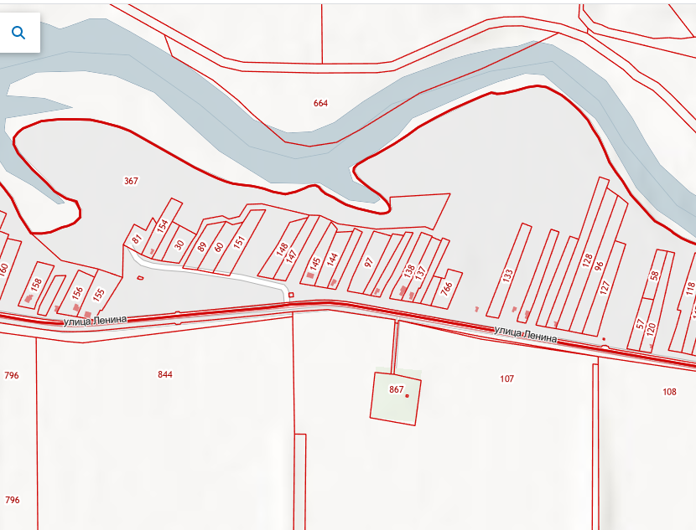

 |  |  |  |  |  | Адрес: Краснодарский край, Павловский район, х. Междуреченский, в 400 м южнее ул.Ленина
Изм. | Кол.уч | Лист | №док | Подп. | Дата
Разраб. |  | Завгородняя |  |  | 14.02.2021 | Благоустройство кладбища х. Междуреченский | Стадия | Лист | Листов
 |  |  |  |  |  |  | П | 1 | 2
 |  |  |  |  |  | Ситуационный план

Элементы благоустройства
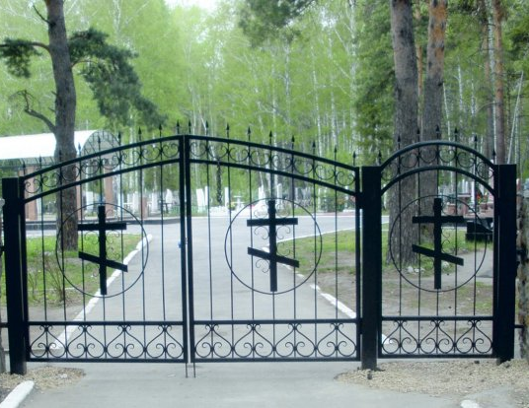
 |  |  |  |  |  | Адрес: Краснодарский край, Павловский район, х. Междуреченский, в 400 м южнее ул.Ленина
Изм. | Кол.уч | Лист | №док | Подп. | Дата
Разраб. |  | Завгородняя |  |  | 14.02.2021 | Благоустройство кладбища х. Междуреченский | Стадия | Лист | Листов
 |  |  |  |  |  |  | П | 2 | 2
 |  |  |  |  |  | Ограждение

Благоустройство кладбища х. Междуреченский

2021 год

